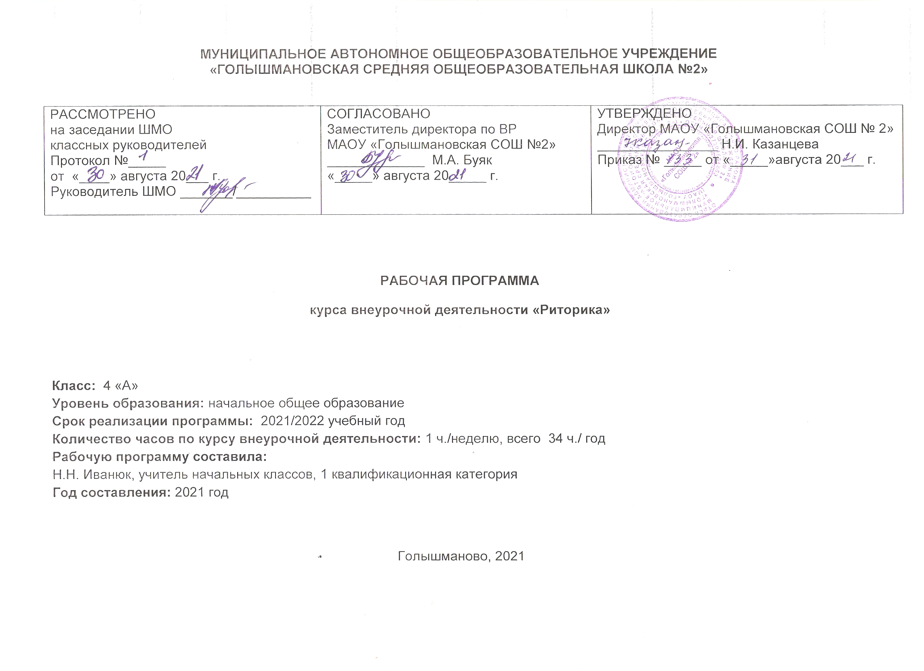
Результаты освоения курса внеурочной деятельности
ФГОС основного общего образования устанавливает требования к результатам освоения курса внеурочной деятельности: личностным, метапредметным, предметным.

1. Личностными результатами изучения курса «Риторика» является формирование следующих умений:
- объяснять значение эффективного общения, взаимопонимания в жизни человека, общества;
- осознавать важность соблюдения правил речевого этикета как выражения доброго, уважительного отношения в семье и к посторонним людям;
- отличать истинную вежливость от показной;
- адаптироваться применительно к ситуации общения, строить своё высказывание в зависимости от условий взаимодействия;
- учитывать интересы коммуникантов при общении, проявлять эмоциональную отзывчивость и доброжелательность в спорных ситуациях;
- осознавать ответственность за своё речевое поведение дома, в школе и других общественных местах;
- анализировать свои речевые привычки, избавляться от плохих привычек;
- поддерживать нуждающихся в помощи не только словом, но и делом.

2. Метапредметными результатами изучения курса «Риторика» является формирование следующих универсальных учебных действий:
- формулировать задачу урока после предварительного обсуждения;
- оценивать выполнение своей работы и работы всех, исходя из имеющихся критериев;
- анализировать и оценивать свои и чужие успехи и неуспехи в общении;
- осознанно строить речевое высказывание (в устной и письменной форме) в соответствии с задачами коммуникации, соблюдая нормы этики и этикета;
- анализировать рассуждение, в структуре которого представлены несколько аргументов, оценивать их значимость, достоверность фактов;
- классифицировать различные типы аргументов: научные и ненаучные (житейские), обобщённые и конкретные;
- реализовывать рассуждение (устное и письменное), которое включает в себя тезис, убедительные аргументы (иногда также вступление и заключение), соблюдая нормы информационной избирательности;
- признавать возможность существования разных точек зрения и права каждого иметь свою;
- различать описания разных стилей – делового и художественного;
- продуцировать описания разных стилей в зависимости от коммуникативной задачи;
- анализировать словарные статьи;
- реализовывать словарные статьи к новым словам;
- осуществлять информационную переработку научно-учебного текста: составлять опорный конспект прочитанного или услышанного;
- воспроизводить по опорному конспекту прочитанное или услышанное;
- анализировать газетные информационные жанры, выделять логическую и эмоциональную составляющие;
- слушать собеседника, кратко излагать сказанное им в процессе обсуждения темы, проблемы;
- редактировать текст с недочётами.
В области познавательных общих учебных действий учащиеся научатся:
- свободно ориентироваться в корпусе учебных словарей и быстро находить нужную словарную статью;
- ориентироваться в учебной книге;
- читать язык условных обозначений;
- находить нужный текст по страницам «Содержание» и «Оглавление»;
- быстро находить выделенный фрагмент текста, выделенные строчки и слова на странице и развороте;
- находить в специально выделенных разделах нужную информацию;
- работать с несколькими источниками информации (учебной книгой, тетрадью для самостоятельной работы и хрестоматией; учебной книгой и учебными словарями; текстом и иллюстрацией к тексту).
В области коммуникативных учебных действий учащиеся научатся:
а) в рамках коммуникации как сотрудничества:
- работать с соседом по парте: распределять работу между собой и соседом, выполнять свою часть работы, осуществлять взаимопроверку выполненной работы;
- выполнять работу по цепочке;
б) в рамках коммуникации как взаимодействия:
- видеть разницу между двумя заявленными точками зрения,двумя позициями и мотивированно присоединяться к одной из них;
- находить в тексте подтверждение высказанным героями точкам зрения;
- адекватно использовать речевые средства для решения различных коммуникативных задач;
- высказывать и обосновывать свою точку зрения;
- ставить вопросы к тексту и искать ответы;
- давать оценку и самооценку выполненным заданиям.
В области контроля и самоконтроля учебных действий учащиеся получат возможность научиться:
- подтверждать строчками из текста прозвучавшую точку зрения;
- понимать, что разные точки зрения имеют разные основания
В области регулятивных учебных действий учащийсянаучится:
- принимать и сохранять учебную задачу и активно включаться в деятельность, направленную на её решение в сотрудничестве с учителем и одноклассниками;
- планировать свое действие в соответствии с поставленной задачей и условиями ее реализации, в том числе во внутреннем плане;
- различать способ и результат действия; контролировать процесс и результаты деятельности;
- вносить необходимые коррективы в действие после его завершения, на основе его оценки и учета характера сделанных ошибок;
- выполнять учебные действия в материализованной, громкоречевой и умственной форме;
- адекватно оценивать свои достижения, осознавать возникающие трудности и искать способы их преодоления.

3. Предметными результатами изучения курса «Риторика» является формирование следующих умений:
- различать общение для контакта и для получения информации;
- учитывать особенности коммуникативной ситуации при реализации высказывания;
- уместно использовать изученные несловесные средства при общении;
- определять виды речевой деятельности, осознавать их взаимосвязь;
- называть основные признаки текста, приводить их примеры;
- называть изученные разновидности текстов – жанры, реализуемые людьми для решения коммуникативных задач;
- продуцировать этикетные жанры вежливая оценка, утешение;
- вести этикетный диалог, используя сведения об этикетных жанрах, изученных в начальной школе;
- анализировать типичную структуру рассказа;
- рассказывать (устно и письменно) о памятных событиях жизни;
- знать особенности газетных жанров: хроники, информационной заметки;
- продуцировать простые информационные жанры (типа что–где–когда и как произошло) в соответствии с задачами коммуникации;
- объяснять значение фотографии в газетном тексте;
- реализовывать подписи под фотографиями семьи, класса с учётом коммуникативной ситуации.
Обучающийся научится:
- приводить примеры задач общения и речевых ролей коммуникантов;
- отличать подготовленную и неподготовленную речь;
- знать особенности неподготовленной речи;
- сознавать важность соблюдения норм (орфоэпических, лексических, грамматических) для успешного общения;
- знать особенности этикетных жанров комплимента, поздравления;
- реализовывать жанры комплимента, поздравления с учётом коммуникативной ситуации;
- знать особенности диалога и монолога;
- анализировать абзацные отступы, шрифтовые и цветовые выделения в учебных текстах;
- использовать различные выделения в продуцируемых письменных текстах;
- знать основные способы правки текста (замена слов, словосочетаний, предложений; исключение ненужного, вставка и т.д.);
- пользоваться основными способами правки текста;
- различать общение для контакта и для получения информации;
- учитывать особенности коммуникативной ситуации при реализации высказывания;
- уместно использовать изученные несловесные средства при общении;
- определять виды речевой деятельности, осознавать их взаимосвязь;
- называть основные признаки текста, приводить их примеры;
- называть изученные разновидности текстов – жанры, реализуемые людьми для решения коммуникативных задач;
- продуцировать этикетные жанры вежливая оценка, утешение;
- вести этикетный диалог, используя сведения об этикетных жанрах, изученных в начальной школе;
- анализировать типичную структуру рассказа;
- рассказывать (устно и письменно) о памятных событиях жизни;
- знать особенности газетных жанров: хроники, информационной заметки;
- продуцировать простые информационные жанры (типа что–где–когда и как произошло) в соответствии с задачами коммуникации;
- объяснять значение фотографии в газетном тексте;
- реализовывать подписи под фотографиями семьи, класса с учётом коммуникативной ситуации.
Обучающийся получит возможность научиться:
- быть хорошим слушателем, уместно использовать изученные средства словесного и несловесного общения;
- вступать в контакт и поддерживать грамотно разговор, уметь благодарить, вести этикетный диалог;
- анализировать и оценивать говоримую речь по темпу, громкости и т.д.; пользоваться наиболее подходящими приемами чтения текстов;
- определять основные компоненты коммуникативной ситуации, произносить скороговорки.

Содержание курса внеурочной деятельности
(34 часа)
ОБЩЕНИЕ (9 часов).
Разнообразие речевых ситуаций. Важность учёта речевой (коммуникативной) ситуации для успешного общения. (Повторение и обобщение.)
Виды общения. Общение для контакта и общение для получения информации.
Особенности употребления несловесных средств.
Речевая деятельность. Основные виды речевой деятельности. Их связь.
Слушание. Опорный конспект как кодирование услышанного и прочитанного с использованием рисунков, символов.
Говорение. Особенности неподготовленной (спонтанной) речи.
Письменная речь. Редактирование и взаиморедактирование.
Речь правильная и хорошая (успешная, эффективная). Толковый словарь. Словарь синонимов. Словарь языка писателей. Словарь эпитетов и др.
Речевой этикет. Вежливая речь (повторение). Речевые привычки. Способы выражения вежливой оценки, утешения.
ТЕКСТ (13 часов). РЕЧЕВЫЕ ЖАНРЫ (9 часов).
Основные признаки текста. Смысловая цельность и связность текста.
Сжатый пересказ сказанного собеседником в процессе обсуждения (темы, проблемы).
Этикетные речевые жанры. Вежливая оценка. Утешение.
Типы текстов.
Рассуждение: тезис и вывод. Вступление и заключение, их роль. Доказательства:факты (научные, житейские), ссылка на авторитеты. Несколько доказательств в рассуждении.
Описание деловое (научное); описание в разговорном стиле с элементами художественного стиля.
Словарные статьи в толковом и в других словарях. Особенности словарных статей как разновидностей текста.
Рассказ как речевой жанр, его структура, особенности. Рассказ о памятных событиях своей жизни.
Газетные информационные жанры.
Хроника. Фотография в газетном тексте, подпись к фотографии.
Информационная заметка.
ОБОБЩЕНИЕ (3 часа). Говорю, пишу. Читаю, слушаю. Речевые жанры. Этикетные жанры и словарные слова. Этикетные диалоги.

Тематическое планирование, в том числе с учётом рабочей программы воспитания с указанием количества часов, отводимых на освоение каждой темы

№  п\п | Название раздела, темы | Количество часов, отводимых на освоение темы | Формируемые социально значимые и ценностные отношения [1]
Общение – 9 часов
1 | Проверь себя. Анкета для любознательных. | 1 час | 2,6,8
2 | Речевая ситуация. Учитывай, с кем, почему, для чего …ты общаешься. | 1 час | 2,6
3 | Улыбнись улыбкою своею (улыбка как важное несловесное средство общения) | 1 час | 2,6,8
4 | Особенности говорения. | 1 час | 2,6
5 | Речевые отрезки и паузы. | 1 час | 2,6,10
6 | Успокоить. Утешить словом. | 1 час | 2,6,8
7 | Утешить - помочь, утешить – поддержать. | 1 час | 2,6
8 | Какой я слушатель. | 1 час | 2,6,8
9 | Я – читатель. | 1 час | 2,6
Текст – 13 часов
10 | Типы текстов. | 1 час | 2,6
11 | Яркие признаки текстов. | 1 час | 2,6,10
12 | Абзацные отступы. | 1 час | 2,6,8
13 | Запрет – предостережение. Запрет – строгий и мягкий. | 1 час | 2,6
14 | Знаки вокруг нас, дорожные знаки. | 1 час | 2,6,8
15 | Знаки – символы и знаки – копии. | 1 час | 2,6
16 | Опорные конспекты. | 1 час | 2,6,10
17 | Составляем опорные конспекты. | 1 час | 2,5,6
18 | Описание – деловое и художественное. | 1 час | 2,6,7
19 | Вежливая оценка. | 1 час | 2,6,10
20 | Скажи мне, почему (рассуждение). Аргументы. | 1 час | 2,6,8
21 | Аргументы: во – первых, во – вторых, в – третьих…. | 1 час | 2,6
22 | Вступление и заключение. | 1 час | 2,6,7
Речевые жанры – 9 часов
23 | Словарная статья. | 1 час | 2,6,8
24 | Создание словарной статьи. | 1 час | 2,6
25 | Рассказ | 1 час | 2,6,8
26 | Хочу рассказать | 1 час | 2,6
27 | Служба новостей. Что такое информация. Газетная информация. | 1 час | 2,6,10
28 | Факты, события и отношения к ним. Информационные жанры. | 1 час | 2,6,8
29 | Информационный жанр – хроника. | 1 час | 2,6
30 | Информационная заметка. | 1 час | 2,6,8
31 | Подпись под фотографией. | 1 час | 2,6
Обобщение – 3 часа
32 | Говорю, пишу. Читаю, слушаю. | 1 час | 2,6,10
33 | Речевые жанры. Этикетные жанры и словарные слова. | 1 час | 2,5,6
34 | Этикетные диалоги. | 1 час | 2,6,7
Итого: |  | 34 часа

[1]Целевым приоритетом на уровне начального общего образования является создание благоприятных условий для усвоения школьниками социально значимых знаний – знаний основных норм и традиций того общества, в котором они живут.
Выделение данного приоритета связано с особенностями детей младшего школьного возраста: с их потребностью самоутвердиться в своем новом социальном статусе - статусе школьника, то есть научиться соответствовать предъявляемым к носителям данного статуса нормам и принятым традициям поведения. К наиболее важным из них относятся следующие:
1. быть любящим, послушным и отзывчивым; уважать старших и заботиться о младших членах семьи; выполнять посильную для ребёнка домашнюю работу, помогая старшим;
2. быть трудолюбивым;
3. знать и любить свою Родину – свой родной дом, двор, улицу, город, село, свою страну;
4. беречь и охранять природу;
5. проявлять миролюбие;
6. стремиться узнавать что-то новое, проявлять любознательность, ценить знания;
7. быть вежливым и опрятным, скромным и приветливым;
8. соблюдать правила личной гигиены, режим дня, вести здоровый образ жизни;
9. уметь сопереживать, проявлять сострадание к попавшим в беду;
10. быть уверенным в себе, открытым и общительным, не стесняться быть в чём-то непохожим на других ребят; уметь ставить перед собой цели и проявлять инициативу, отстаивать своё мнение и действовать самостоятельно, без помощи старших.

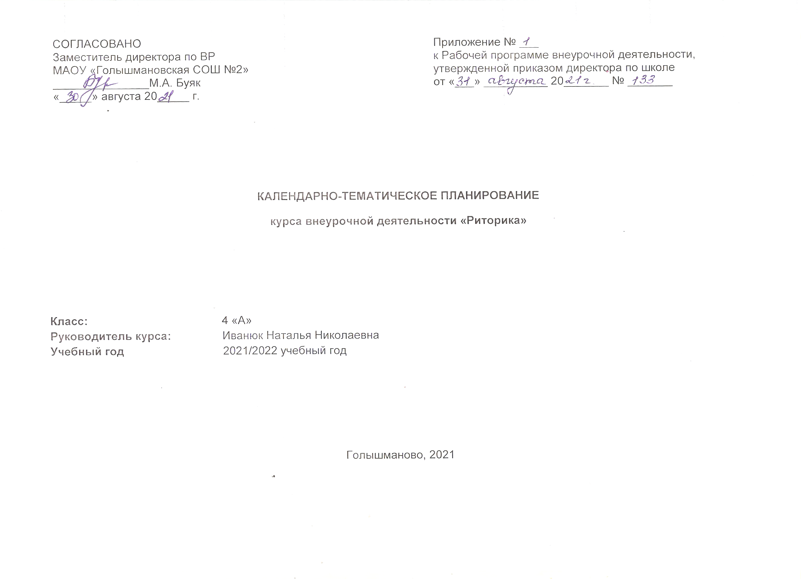
Календарно- тематическое планирование
№ урока | Дата проведения |  | Тема урока  Вид контроля | Виды деятельности (элементы содержания) | Планируемые результаты
 | план | факт |  |  | Предметные | Личностные | Метапредметные
Общение – 9 часов
1 | 07.09 |  | Проверь себя. Анкета для любознательных. | Называть компоненты речевой ситуации.  Объяснять, почему их нужно учитывать для того, чтобы общение было успешным.  Анализировать и оценивать свои и чужие успехи и неудачи в общении.  Определять вид общения по его основной задаче. | Научатся: называть компоненты речевой ситуации; анализировать и оценивать свои и чужие успехи и неудачи в общении; определять вид общения по его основной задаче: сообщить, запросить информацию, обменяться информацией; поддержать контакт и т.д. | Объяснять значение эффективного общения, взаимо-понимания в жизни человека, общества. | Регулятивные: формулировать задачу урока после предварительного обсуждения;  Коммуникативные: осознанно строить речевое высказывание в соответствии с задачами коммуникации, соблюдая нормы этики и этикета.  Познавательные: анализировать рассуждение;  классифицировать различные типы аргументов, словарные статьи, газетные информа  ционные жанры;  редактировать текст с недочетами.
2 | 14.09 |  | Речевая ситуация.  Учитывай, с кем, почему, для чего …ты общаешься
3 | 21.09 |  | Улыбнись улыбкою своею (улыбка как важное несловесное средство общения) | Объяснять значение улыбки как средства для установления и поддержания контакта, выражения доброжелательного и внимательного отношения к собеседнику.  Демонстрировать уместное использование улыбки в разных ситуациях общения. | Научатся:  объяснять значение улыбки как средства для установления и поддержания контакта, выражения доброжелательного и внимательного отношения к собеседнику; демонстрировать уместное использование улыбки в разных ситуациях общения. | Осознавать важность соблюдения правил речевого этикета как выражение доброго, уважительного отноше ния в семье и к посторонним людям.
4 | 28.09 |  | Особенности говорения. | Называть словесные и несловесные средства устной речи.  Объяснять роль пауз, логических ударений.  Определять уместность употребления несловесных средств при устном общении. | Научатся:  называть словесные и несловесные средства устной речи; определять уместность употребления несловесных средств при устном общении; демонстрировать уместное употребление несловесных средств. | Отличать истинную вежливость от показной. | Регулятивные: формулировать задачу урока после предварительного обсуждения;  Коммуникативные: осознанно строить речевое высказывание в соответствии с задачами коммуникации, соблюдая нормы этики и этикета.  Познавательные: анализировать рассуждение;  классифицировать различные типы аргументов, словарные статьи, газетные информа  ционные жанры;  редактировать текст с недочетами.
5 | 05.10 |  | Речевые отрезки и паузы. |  | Научатся:  объяснять роль пауз, логических ударений; определять уместность употребления несловесных средств при устном общении; демонстрировать уместное употребление несловесных средств. | Определять и высказывать под руководством педагога самые простые общие для всех людей правила поведения при сотрудничестве (этические нормы).
6 | 12.10 |  | Успокоить. Утешить словом. | Называть этикетные формулы утешения.  Реализовывать этикетный жанр утешения в зависимости от речевой ситуации.  Определять ситуации, необходимость и возможности утешения не только словом , но и делом. | Научатся:  называть этикетные формулы утешения; реализовывать этикетный жанр утешения в зависимости от речевой ситуации; определять ситуации, необходимость и возможности утешения не только словом, но и делом. | Анализировать тактичность речевого поведения в семье, в школе, в окружающем мире.
7 | 19.10 |  | Утешить - помочь, утешить – поддержать. |  |  | Оценивать свои и чужие высказывания с точки зрения их эффективности, соответствия речевой роли в данной ситуации. | Регулятивные: формулировать задачу урока после предварительного обсуждения;  Коммуникативные: осознанно строить речевое высказывание в соответствии с задачами коммуникации, соблюдая нормы этики и этикета.  Познавательные: анализировать рассуждение;  классифицировать различные типы аргументов, словарные статьи, газетные информа  ционные жанры;  редактировать текст с недочетами.
8 | 02.11 |  | Какой я слушатель. | Обращаем внимание на то, как дети умеют слушать, подсказываем в ненавязчивой форме, чему еще им научиться, чтобы стать хорошим слушателем. Тренируемся оценивать себя, как слушателя. | Научатся:  оценивать себя как слушателя; ориентироваться в нравственном содержании и смысле поступков – своих и окружающих людей; осознавать и определять (называть) свои эмоции; отвечать на вопросы по содержанию прочитанного. | В предложенных педагогом ситуациях общения и сотрудничества, опираясь на общие для всех простые правила поведения, делать выбор, при поддержке других участников группы и педагога, как поступить.
9 | 09.11 |  | Я – читатель. | Рассказываем детям, что чтение – одно из дверей в прекрасный мир, войти в этот мир можно, если научиться читать вдумчиво, внимательно, заинтересованно. Оценивать себя как читателя. | Научатся:  оценивать себя как читателя; передавать основное содержание изученных литературных произведений, называть их авторов; определять тему и главную мысль произведения; читать осознанно текст художественного произведения. | Оценивать свои и чужие высказывания с точки зрения их эффективности, соответствия речевой роли в данной ситуации.
Текст – 13 часов.
10 | 16.11 |  | Типы текстов. | Моделировать рассуждение, повествование, описание на одну и ту же тему в зависимости от предложенных начальных и конечных предложений- абзацев.  Называть признаки текста.  Подбирать завершающие предложения к незавершенным текстам. | Научатся: называть признаки текста; моделировать рассуждение, повествование, описание на одну и ту же тему; стремиться к совершенствованию собственной речи. | Объяснять значение эффективного общения, взаимо-понимания в жизни человека, общества. | Регулятивные: формулировать задачу урока после предварительного обсуждения;  Коммуникативные: осознанно строить речевое высказывание в соответствии с задачами коммуникации, соблюдая нормы этики и этикета.  Познавательные: анализировать рассуждение;  классифицировать различные типы аргументов, словарные статьи, газетные информа  ционные жанры;  редактировать текст с недочетами.
11 | 23.11 |  | Яркие признаки текстов.
12 | 30.11 |  | Абзацные отступы. |  | Научатся: подбирать завершающие предложения (абзацы) к незавершённым текстам; моделировать рассуждение, повествование, описание на одну и ту же тему в зависимости от предложенных начальных и конечных предложений – абзацев. | Осознавать важность соблюдения правил речевого этикета как выражение доброго, уважительного отноше ния в семье и к посторонним людям.
13 | 07.12 |  | Запрет – предостережение. Запрет – строгий и мягкий. | Анализировать жанр запрета, его соответствие речевой ситуации.  Реализовывать жанр строгого и мягкого запрета в зависимости от ситуации общения. | Научатся: анализировать жанр запрета, его соответствие речевой ситуации; реализовывать жанр строгого и мягкого запрета в зависимости от ситуации общения. | Отличать истинную вежливость от показной. | Регулятивные: формулировать задачу урока после предварительного обсуждения;  Коммуникативные: осознанно строить речевое высказывание в соответствии с задачами коммуникации, соблюдая нормы этики и этикета.  Познавательные: анализировать рассуждение;  классифицировать различные типы аргументов, словарные статьи, газетные информа  ционные жанры;  редактировать текст с недочетами.
14 | 14.12 |  | Знаки вокруг нас, дорожные знаки. | Объяснять значение известных школьникам знаков, роль знаков в современной жизни.  Различать знаки – символы и знаки - копии.  Называть языковые знаки. | Научатся: объяснять значение известных школьникам знаков, роль знаков в современной жизни; применять полученные знания к конкретной ситуации для ее объяснения, использовать законы и правила для осмысления своего опыта. | Определять и высказывать под руководством педагога самые простые общие для всех людей правила поведения при сотрудничестве (этические нормы).
15 | 21.12 |  | Знаки – символы и знаки – копии. |  | Научатся: различать знаки-символы и знаки-копии; называть языковые знаки; объяснять значение известных школьникам знаков, роль знаков в современной жизни. | Анализировать тактичность речевого поведения в семье, в школе, в окружающем мире. | Регулятивные: формулировать задачу урока после предварительного обсуждения;  Коммуникативные: осознанно строить речевое высказывание в соответствии с задачами коммуникации, соблюдая нормы этики и этикета.  Познавательные: анализировать рассуждение;  классифицировать различные типы аргументов, словарные статьи, газетные информа  ционные жанры;  редактировать текст с недочетами.
16 | 28.12 |  | Опорные конспекты. | Составлять опорные конспекты услышанного и прочитанного в форме таблицы, схемы. | Научатся: воспроизводить по опорному конспекту услышанное и прочитанное; составлять опорный конспект услышанного и прочитанного в форме таблицы, схемы с использованием принятых и придуманных символов, рисунков; объяснять значение известных школьникам знаков, роль знаков в современной жизни. | Оценивать свои и чужие высказывания с точки зрения их эффективности, соответствия речевой роли в данной ситуации.
17 | 11.01 |  | Составляем опорные конспекты. | Воспроизводить по опорному конспекту услышанное и прочитанное. |  | Осознавать разнообразие речевых ситуаций в жизни человека, условий общения.
18 | 18.01 |  | Описание – деловое и художественное. | Различать описание разных стилей.  Реализовывать описания двух разных стилей. | Научатся: различать описание разных стилей.  реализовывать описания двух разных стилей. | Осознавать свои речевые роли в различных коммуникативных ситуациях. | Регулятивные: формулировать задачу урока после предварительного обсуждения;  Коммуникативные: осознанно строить речевое высказывание в соответствии с задачами коммуникации, соблюдая нормы этики и этикета.  Познавательные: анализировать рассуждение;  классифицировать различные типы аргументов, словарные статьи, газетные информа  ционные жанры;  редактировать текст с недочетами.
19 | 25.01 |  | Вежливая оценка. | Анализировать оценочное высказывание сточки зрения его убедительности и вежливости.  Вежливо и убедительно оценивать чужую работу, характер и т.д. | Научатся: анализировать оценочное высказывание с точки зрения его убедительности и вежливости. | Анализировать тактичность речевого поведения в семье, в школе, в окружающем мире.
20 | 01.02 |  | Скажи мне, почему (рассуждение). Аргументы. | Выделять вступление, тезис, доказательства, вывод, заключение в рассуждении.  Анализировать факты и вывод в рассуждении, убедительность доказательств.  Реализовывать рассуждение с несколькими доказательствами. | Научатся: выделять тезис, доказательства, вывод, (если все эти части есть) в рассуждении. | Оценивать свои и чужие высказывания с точки зрения их эффективности, соответствия речевой роли в данной ситуации.
21 | 08.02 |  | Аргументы: во – первых, во – вторых, в – третьих…. |  | Научатся: анализировать факты и вывод в рассуждении, убедительность доказательств; реализовывать рассуждение с несколькими доказательствами. | В предложенных педагогом ситуациях общения и сотрудничества, опираясь на общие для всех простые правила поведения, делать выбор, при поддержке других участников группы и педагога, как поступить.
22 | 15.02 |  | Вступление и заключение. |  |  | Оценивать свои и чужие высказывания с точки зрения их эффективности, соответствия речевой роли в данной ситуации.
Речевые жанры – 9 часов
23 | 22.02 |  | Словарная статья. | Знакомство со словарной статьей как с особым видом речевых научных жанров информативного характера, учим пользоваться толковым словарем. | Научатся: анализировать и создавать словарную статью; создавать словарную статью к новым словам. | Осознавать свои речевые роли в различных коммуникативных ситуациях. | Регулятивные: формулировать задачу урока после предварительного обсуждения;  Коммуникативные: осознанно строить речевое высказывание в соответствии с задачами коммуникации, соблюдая нормы этики и этикета.  Познавательные: анализировать рассуждение;  классифицировать различные типы аргументов, словарные статьи, газетные информа  ционные жанры;  редактировать текст с недочетами.
24 | 01.03 |  | Создание словарной статьи. | Анализировать словарную статью.  Создавать словарную статью к новым словам. |  | Определять и высказывать под руководством педагога самые простые общие для всех людей правила поведения при сотрудничестве (этические нормы).
25 | 08.03 |  | Рассказ | Особенности рассказа как речевого жанра: знакомство с частями, из которых состоит рассказ; составление устных и письменных рассказов по картинкам и фрагментам текста; составление своих собственных рассказов о веселых и памятных событиях своей жизни для разных адресатов. | Научатся: анализировать типичную структуру рассказа; рассказывать (устно и письменно) о памятных событиях жизни. | Анализировать тактичность речевого поведения в семье, в школе, в окружающем мире. | Регулятивные: формулировать задачу урока после предварительного обсуждения;  Коммуникативные: осознанно строить речевое высказывание в соответствии с задачами коммуникации, соблюдая нормы этики и этикета.  Познавательные: анализировать рассуждение;  классифицировать различные типы аргументов, словарные статьи, газетные информа  ционные жанры;  редактировать текст с недочетами.
26 | 15.03 |  | Хочу рассказать |  |  | Оценивать свои и чужие высказывания с точки зрения их эффективности, соответствия речевой роли в данной ситуации.
27 | 22.03 |  | Служба новостей. Что такое информация.  Газетная информация. | Способы передачи и хранения информации, с понятиями «информация» и «газетная информация». Особенности газетной информации. Различные виды газетной информации (по значению). | Научатся: отделять информацию о самом событии и отношение автора к событию; называть особенности содержания и речевого оформления информационных жанров; анализировать информационные жанры, их соответствие речевой задаче и жанровым особенностям. | Анализировать тактичность речевого поведения в семье, в школе, в окружающем мире.
28 | 05.04 |  | Факты, события и отношения к ним.  Информационные жанры. | Понятия о двух видах информации (логической и эмоциональной). Газетные жанры; понятие об информационных и неинформационных жанрах. Особенности газетных информационных жанров. | Научатся: отделять информацию о самом событии и отношение автора к событию; называть особенности содержания и речевого оформления информационных жанров; анализировать информационные жанры, их соответствие речевой задаче и жанровым особенностям. | Оценивать свои и чужие высказывания с точки зрения их эффективности, соответствия речевой роли в данной ситуации. | Регулятивные: формулировать задачу урока после предварительного обсуждения;  Коммуникативные: осознанно строить речевое высказывание в соответствии с задачами коммуникации, соблюдая нормы этики и этикета.  Познавательные: анализировать рассуждение;  классифицировать различные типы аргументов, словарные статьи, газетные информа  ционные жанры;  редактировать текст с недочетами.
29 | 12.04 |  | Информационный жанр – хроника. | Особенности хроники как речевого жанра (как газетного информационного жанра). | Научатся: реализовывать хронику, информационную заметку в газету, подпись под фотографией в зависимости от коммуникативной задачи, адресата и т.д. | В предложенных педагогом ситуациях общения и сотрудничества, опираясь на общие для всех простые правила поведения, делать выбор, при поддержке других участников группы и педагога, как поступить.
30 | 19.04 |  | Информационная заметка. | Жанровые признаки информационной заметки. | Научатся: отделять информацию о самом событии и отношение автора к событию; называть особенности содержания и речевого оформления информационных жанров; анализировать информационные жанры, их соответствие речевой задаче и жанровым особенностям. | Оценивать свои и чужие высказывания с точки зрения их эффективности, соответствия речевой роли в данной ситуации. | Регулятивные: формулировать задачу урока после предварительного обсуждения;  Коммуникативные: осознанно строить речевое высказывание в соответствии с задачами коммуникации, соблюдая нормы этики и этикета.  Познавательные: анализировать рассуждение;  классифицировать различные типы аргументов, словарные статьи, газетные информа  ционные жанры;  редактировать текст с недочетами.
31 | 26.04 |  | Подпись под фотографией. | Необычный (поликодовый) текст, его особенности. |  | Осознавать свои речевые роли в различных коммуникативных ситуациях.
Обобщение – 3 часа
32 | 17.05 |  | Говорю, пишу. Читаю, слушаю. | Закрепляем понятие о связи речевой ситуации и видов речевой деятельности. | Научатся: приводить примеры связи используемых людьми видов речевой деятельности; называть изученные речевые жанры; приводить примеры жанров и ситуаций, в которых они используются. | Определять и высказывать под руководством педагога самые простые общие для всех людей правила поведения при сотрудничестве (этические нормы). | Регулятивные: формулировать задачу урока после предварительного обсуждения;  Коммуникативные: осознанно строить речевое высказывание в соответствии с задачами коммуникации, соблюдая нормы этики и этикета.  Познавательные: анализировать рассуждение;  классифицировать различные типы аргументов, словарные статьи, газетные информа  ционные жанры;  редактировать текст с недочетами.
33 | 24.05 |  | Речевые жанры. Этикетные жанры и словарные слова. | Подводим итог, собираем репертуар речевых жанров, изученных за 4 года. Обобщаем этикетный репертуар и темы этикетных диалогов. | Научатся: формулировать правила эффективного общения; объяснять роль вежливого, тактичного взаимодействия для решения коммуникативных задач; называть этикетные речевые жанры. | Анализировать тактичность речевого поведения в семье, в школе, в окружающем мире.
34 | 31.05 |  | Этикетные диалоги. | Тренируемся в узнавании и употреблении этикетных реплик (среди них – ответных). | Научатся: разыгрывать этикетные диалоги по всем изученным в 1–4-м классах жанрам; приводить примеры связи используемых людьми видов речевой деятельности; называть изученные речевые жанры; приводить примеры жанров и ситуаций, в которых они используются. | Оценивать свои и чужие высказывания с точки зрения их эффективности, соответствия речевой роли в данной ситуации.

Лист корректировки рабочей программы
курса внеурочной деятельности______________________________________________________________________
руководителя курса внеурочной деятельности __________________________________________________________________________
на 2021/2022 учебный год
Класс | Название раздела, темы | Дата проведения по плану | Причина корректировки | Корректирующие мероприятия | Дата проведения по факту

